
8/10, quai de la Marne 75019 PARIS

DEMANDE D’INSCRIPTION
SUR LES LISTES DE COACHS
Saison sportive 2024/2025

Département Compétition Escalade

Je soussigné(e) :

NOM : ............................................................ Prénom : ....................................................

Club : ....................................................

Comité Territorial FFME : .............................................

N° licence complet : .............…….

Téléphone : ....................................... Email : ....................................................................

demande à être inscrit(e) sur la liste des coachs pour la saison d'escalade 2024/2025, au titre de :

□ coach club Préciser le nom du club si différent du sien : ………………………………………………………

□ coach Ligue

□ coach pôle
fait à : .................................... le : ............./....../......
Signature :

VISA DU CLUB/LIGUE (selon le cas) :
Je soussigné(e), …………………………….............................. Président du club /Ligue : ................................................................
autorise Mme/Mr :…………....................................... a officier en compétition d’escalade pour notre structure au titre de coach.

fait à : .................................... le : ............./....../......
Signature :
Tampon :

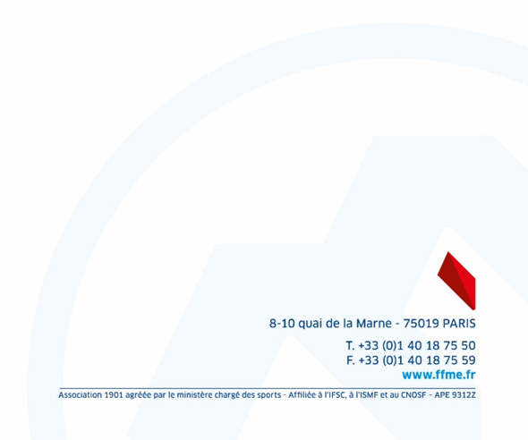
IMPORTANT :

Le visa du club ou de la Ligue (selon le cas) est obligatoire.

Périodes de surclassement : 01 septembre 2024 ⇨ 31 octobre 2024 et du 01 janvier 2025 ⇨ 31 janvier 2025
(Aucune demande ne sera traitée en dehors de ces dates. Les demandes seront traitées du lundi au vendredi, sauf jours fériés.)
Les demandes sont à déposer sur la plateforme MyCompet à l’adresse :
https://mycompet.ffme.fr//action/postulerListe/14 pour les coach CLUB.
https://mycompet.ffme.fr//action/postulerListe/13 pour les coach POLE ou LIGUE.
Cette demande ne dispense pas de s’inscrire au titre de coach sur les compétitions comme pour les saisons précédentes.

Les données personnelles collectées sont utilisées aux fins d’établissement de la liste des participants, de transmission de la liste des participants aux organisateurs, de paiement des frais d’inscription aux compétitions sportives, de détermination des régions de rattachement et des catégories de pratiques des participants aux compétitions, d’information des participants, d’établissement des résultats et des classements des compétitions sportives. Elles sont utilisées par le service compétition, le service informatique et le service comptabilité de la FFME ainsi que par les organisateurs des compétitions sportives. Les données personnelles constituant la base de données des licenciés inscrits aux compétitions sportives sont conservées pour une durée de 10 ans à compter de la prise de la dernière licence et les données personnelles figurant dans les classements et résultats officiels sont conservées sans limitation de durée.
Conformément à la Loi Informatique et Libertés du 6 janvier 1978 modifiée, vous pouvez accéder et obtenir copie des données vous concernant, les faire rectifier ou les faire effacer.
Vous disposez également d'un droit d’opposition, de limitation du traitement de vos données ainsi que du droit à la portabilité.
Pour exercer ces droits ou pour toute question sur le traitement de vos données, vous pouvez contacter le délégué à la protection des données (DPO) par voie électronique :
dpo@ffme.fr, ou par courrier postal à l’adresse suivante : 8-10 quai de la Marne, 75019 Paris.

